- 首先下载手机APP“中国大学MOOC”。

- 进入APP，点击屏幕下方的“我的学习”。

- 点击“立即登陆”，此处以QQ登陆为例。



- 登陆后点击屏幕下方的“我的账号”，点击“设置”-“个人信息设置”，进入个人信息设置界面，把昵称改成“学号姓名”的形式（如16003020李华，中间不加任何符号，若遇到只能输入学号，无法输入姓名的情况，请尝试姓名逐字输入）。如下图所示：


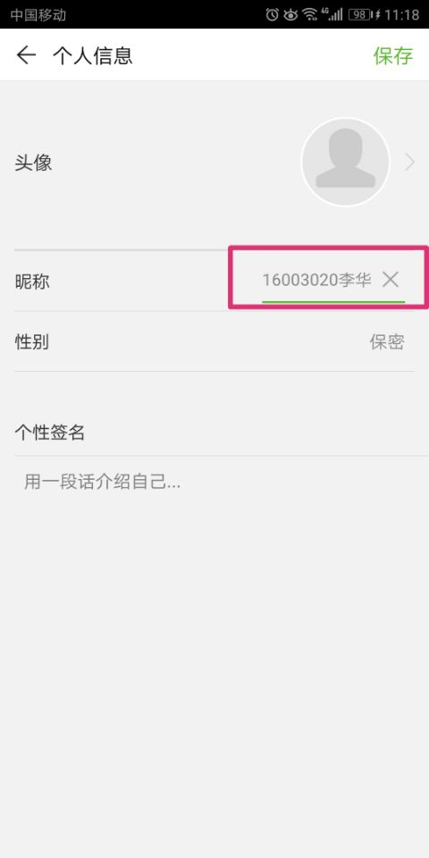
- 返回到首页，在上方搜索栏搜索“计算机科学导论”，选择并点击“报名参加”，进入学习页面。
- 同理，在上方搜索栏搜索“计算思维的结构”, 选择并点击“报名参加”，进入学习页面。


- 最终完成选课后，“我的学习”界面如下图所示：


